# Debug Invertir Array

Ilustración Programa sin depurar

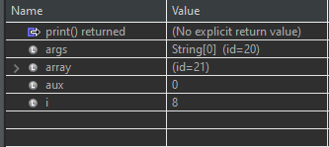

Ilustración Valores en depuración

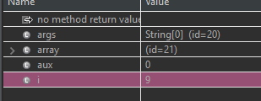

Ilustración Valores en depuración 2

## Cambios realizados:

1. Se ha eliminado la variable longitud porque no era necesaria, el trabajo se podía realizar con la propiedad .length.



Ilustración Valor i fuera límite



Ilustración Mensaje de error

1. Al recorrer el array en la línea 17 saltaba un error de límites porque la condición de i era <=, por lo tanto, se ha cambiado por <.
2. En la línea 22 había otro error de límites que se ha solucionado añadiendo -1.

A continuación, se observan las capturas de los cambios realizados:

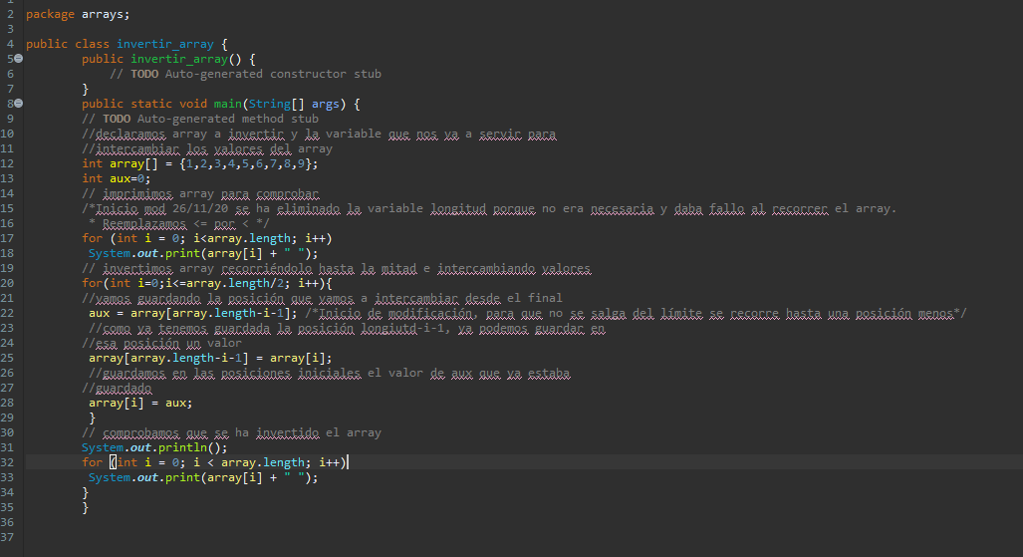

Ilustración Programa sin errores

Vemos cómo ahora el programa funciona correctamente, el array se invierte.



Ilustración Array invertido

# Junit test

Lo primero que tenemos que hacer para hacer una prueba de Junit es crear las clases que queremos probar, en este caso, primos y menorMayor.

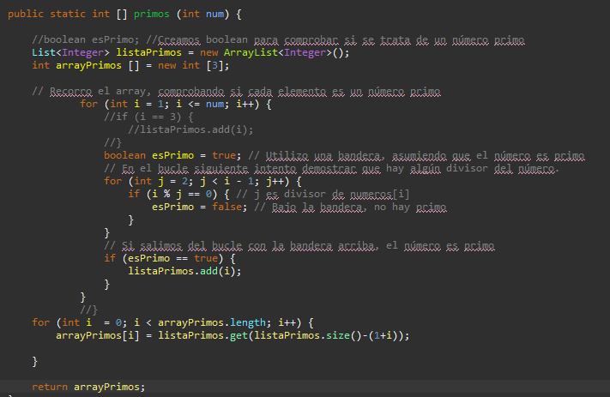

Ilustración Método primos

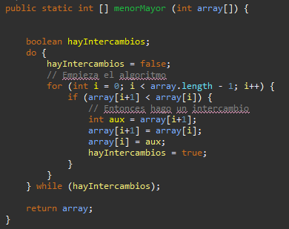

Ilustración Método ordenación menor a mayor

Para comprobar que nuestros métodos funcionan usaremos la herramienta de Junit:

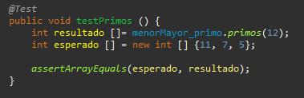

Ilustración Comprobación método primos

Comprobamos que nuestro método funciona si resultado y esperado coinciden. Lo mismo haremos con el segundo método, “menorMayor”.

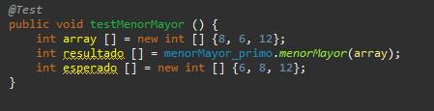

Ilustración Comprobación método menorMayor

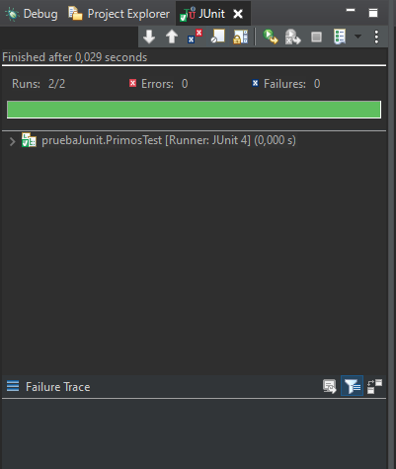

Ilustración Comprobación fallos Junit

Si el método no funcionara correctamente, saltarían los errores para poder subsanarlos. Junit los muestra de la siguiente manera:

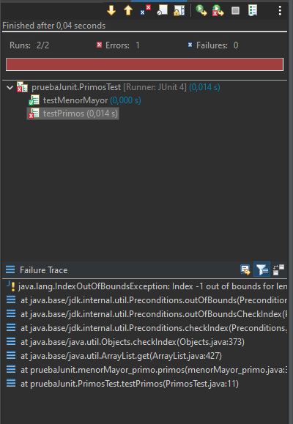

Ilustración Ejemplo de error Junit